Министерство образования Республики Беларусь

УО «Брестский государственный технический университет»

Кафедра ИИТ

**Лабораторная работа №9**

По дисциплине: “Языки программирования”

Тема: “Создание и связывание таблиц базы данных в среде SQLite”

**Вариант №6**

**Выполнил**: студент 2 курса группы ПО-7 Рекун И.В.

**Проверила:** Бойко Д.О.

Брест 2021

### Цель работы:

Изучение способов создания баз данных и таблиц

### Общие требования:

1. Изучить теоретический материал

2. Cоздать базу данных

3. Cоздать таблицы, определить поля таблиц

4. Определить связи между таблицами и ограничения целостности

5. Заполнить согласованными данными таблицы БД

6. При необходимости исправить введенную информацию

7. Оформить отчет

**Решение:**

CREATE TABLE Human

(

"id" INTEGER UNIQUE,

"Name" TEXT NOT NULL,

"Age" INTEGER NOT NULL,

"Role_id" INTEGER NOT NULL UNIQUE,

"FruitType_id" INTEGER NOT NULL UNIQUE,

"Rank_id" INTEGER NOT NULL UNIQUE,

FOREIGN KEY("FruitType_id") REFERENCES "FruitType"("_id"),

FOREIGN KEY("Role_id") REFERENCES "Role"("_id"),

FOREIGN KEY("Rank_id") REFERENCES "Rank"("_id"),

PRIMARY KEY("id")

)

CREATE TABLE Role

(

"_id" INTEGER NOT NULL UNIQUE,

"Fruit_Owner" TEXT NOT NULL,

"Ordinary_Pirate" TEXT NOT NULL

)

CREATE TABLE FruitType

(

"_id" INTEGER NOT NULL UNIQUE,

"Logia" TEXT,

"Paramecia" TEXT,

"Zoan" TEXT,

"None" TEXT

)

CREATE TABLE Rank

(

"_id" INTEGER NOT NULL UNIQUE,

"Pirate" TEXT NOT NULL,

"Sea Watch" TEXT NOT NULL,

"Shichibukai" TEXT NOT NULL,

"Enko" TEXT NOT NULL,

"Civilian" TEXT NOT NULL,

"Pirate King" TEXT NOT NULL

)

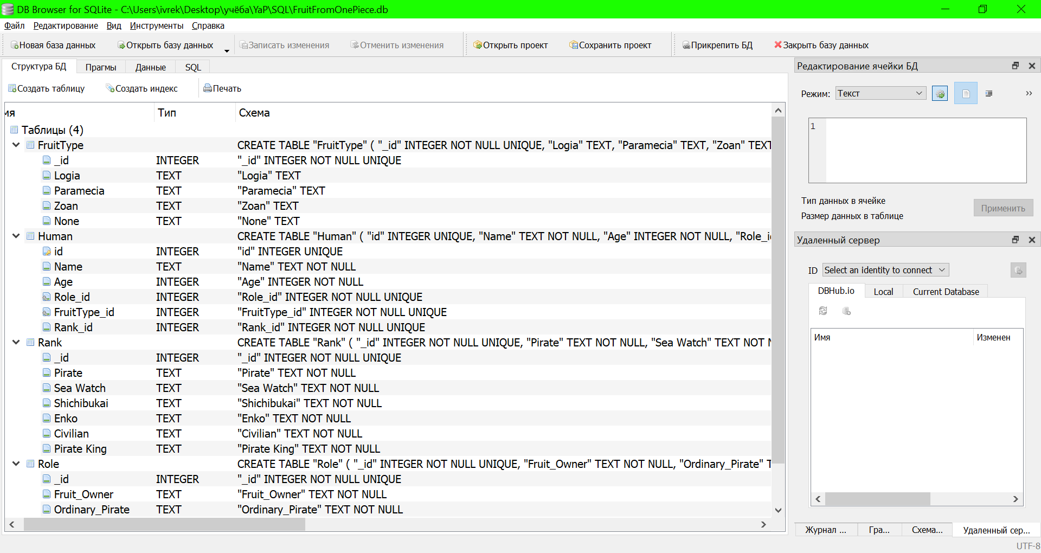

### Вывод:

Я научился проектировать бд и изучил основные понятия и определения в данной теме. Ну и конечно же преисполнился.